Tutoriel particulier à la simulation de la chute d’une pièce avec Inventor

Le transfert des données d’une pièce issue d’une simulation dynamique vers l’analyse des contraintes ne fonctionne pas dans deux cas :
La pièce fait partie d’un groupe de soudure créé automatiquement.
La pièce est en contact 3D avec une autre pièce.
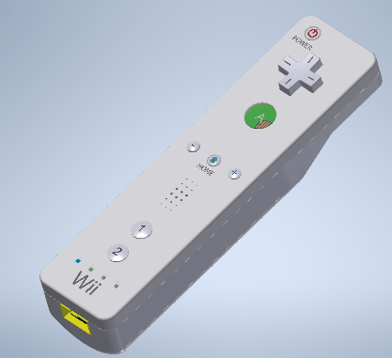
L’exemple suivant montre également que la pièce concernée doit être sortie de sa classe d’équivalence. Il arrive que l’on soit obligé de refaire l’assemblage complet.
Télécharger le fichier Wiimote et le décompresser dans votre espace projet d’Inventor.
Ouvrir l’assemblage de la manette, retirer la fonction « bloquer » des pièces de l’arborescence et effacer ensuite la pièce « coque supérieure ».
Sauvegarder cet assemblage sous le nom « manette sans capot ». Créer un assemblage vierge dans lequel vous placerez l’assemblage « manette sans capot » et la pièce « coque supérieure ».
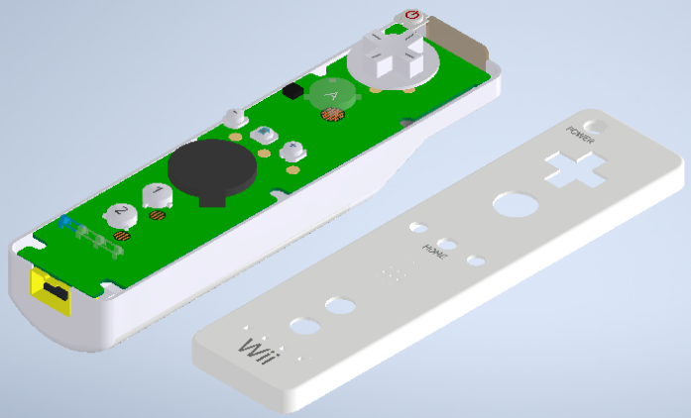
Assembler cette pièce sur l’assemblage avec un assemblage afin de réaliser une liaison encastrement.
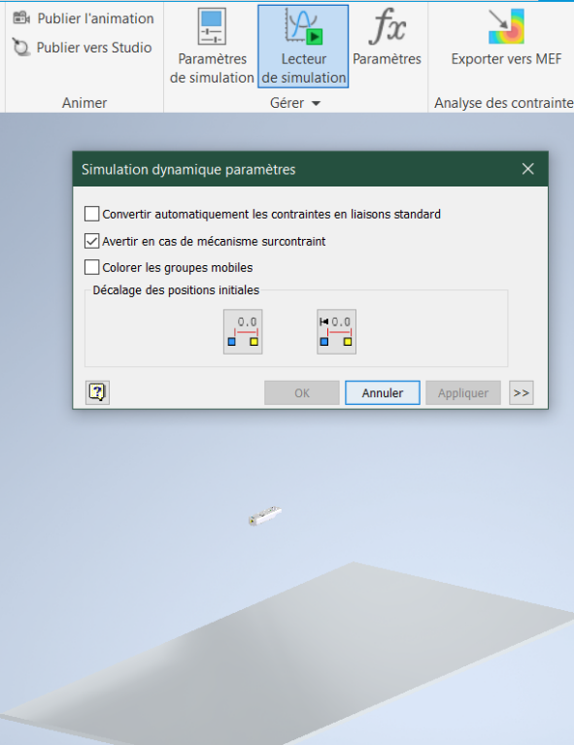
Créer une plaque qui servira de sol et placer celle-ci dans l’assemblage sous la manette nouvellement assemblée. La bloquer.
Sauvegarder votre travail puis commencer une simulation dynamique.
Supprimer les liaisons existantes en décochant « convertir automatiquement les liaisons » dans les paramètres de simulation.
Créer maintenant les liaisons entre les deux parties de la manette et entre la manette et le sol.

Pour créer ces liaisons, cliquer sur « convertir les contraintes », puis sur les deux parties de la manette et créer la liaison encastrement (soudure). Remarque : cette liaison n’est pas interprétée de la même manière que la soudure qui se créée automatiquement.
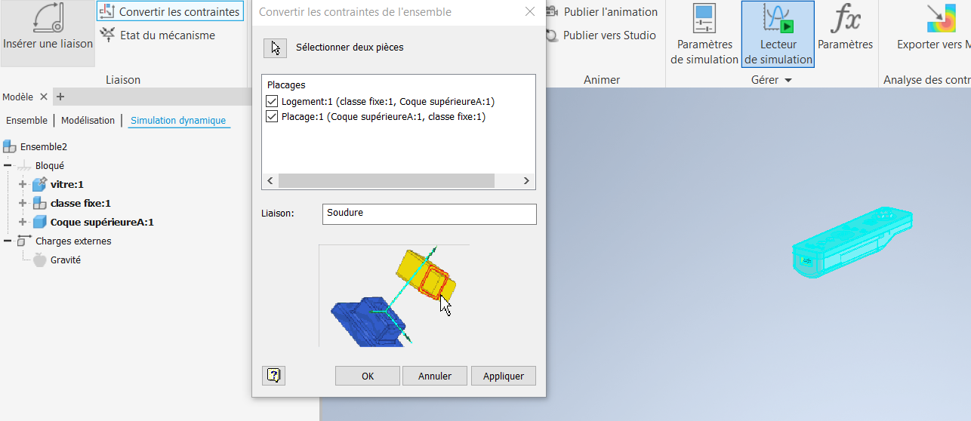
De la même manière, créer une liaison spatiale entre le corps de la manette et la vitre.
Lorsque la manette va tomber, elle va rentrer en contact avec le sol. Ce contact n’existe pas encore, cela se matérialise à l’aide d’un contact 3D. Cliquer sur « Insérer une liaison » puis choisir contact 3D.
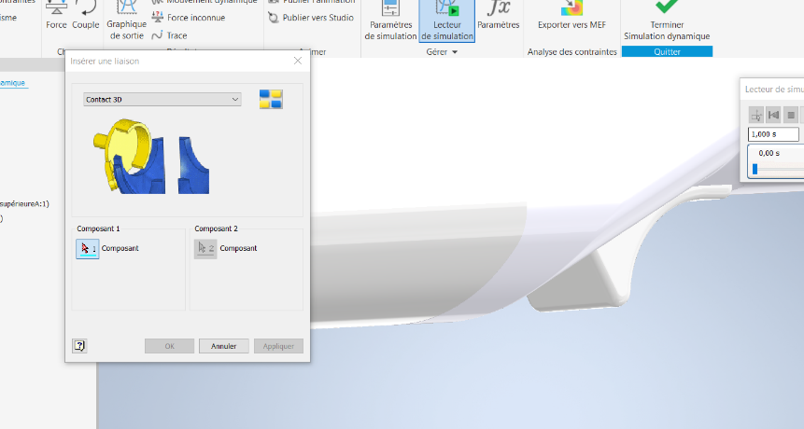
Cliquer sur la surface qui va être vraisemblablement être la première en contact (en vérité tout la pièce va être comprise) puis sur la surface du sol.
Il faut enfin définir la gravité en cliquant sur gravité dans les charges externes. Définir un vecteur vertical en direction du sol.
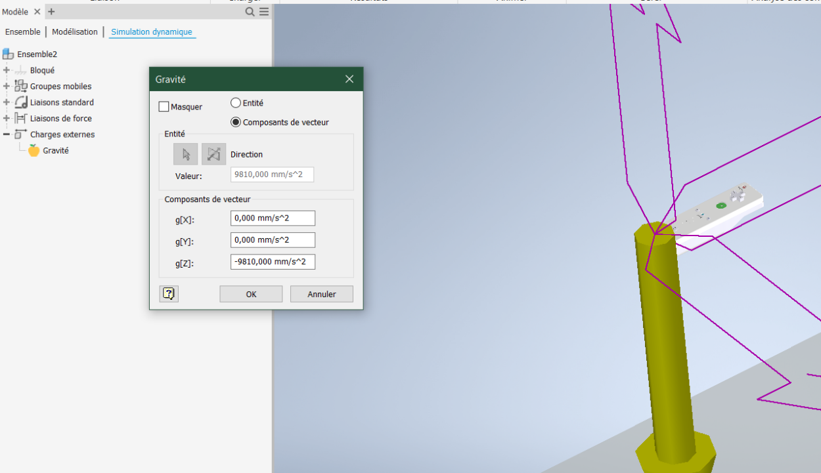

Lancer la simulation dynamique et ne pas la remettre à zéro lorsqu’elle est terminée.
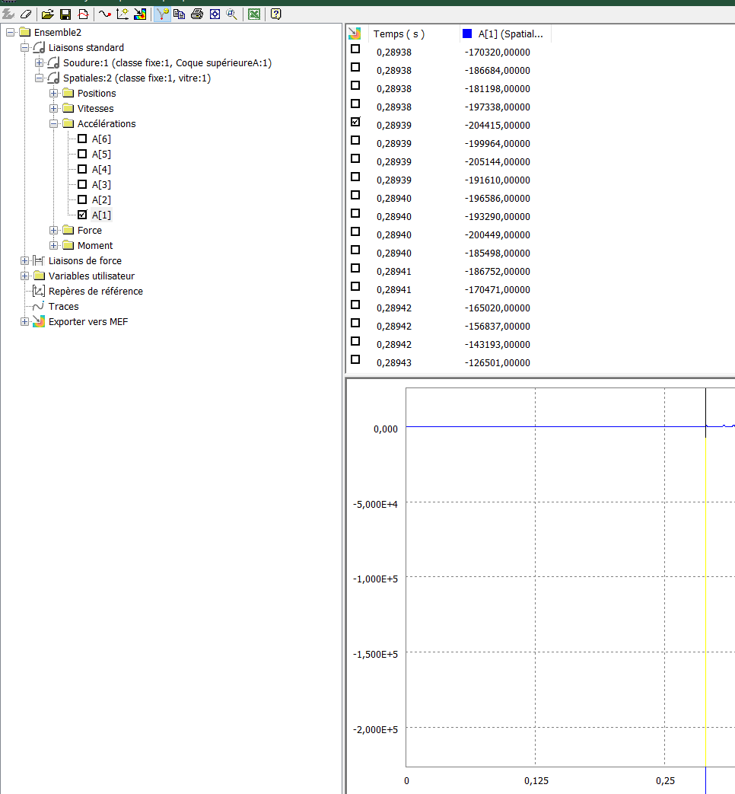
Dans le graphique de sortie, déployer la liaison spatiale, déployer accélération et choisir A1. Rechercher ensuite la valeur la plus grande (positive ou négative) et la cocher. Cela détermine le temps de référence pour l’export dans l’analyse des contraintes (MEF).
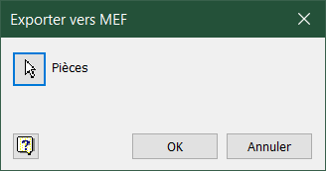
Après avoir cliqué sur ce bouton, cliquer sur la coque puis sur ok dans le masque suivant :

Il vous est alors demandé de cliquer sur une surface qui participe à la liaison encastrement puis de cliquer sur OK. Il arrive que cette opération soit très complexe lorsque la pièce étudiée a plusieurs liaisons, chacune devant être définie par une surface qui participe à la liaison en question.
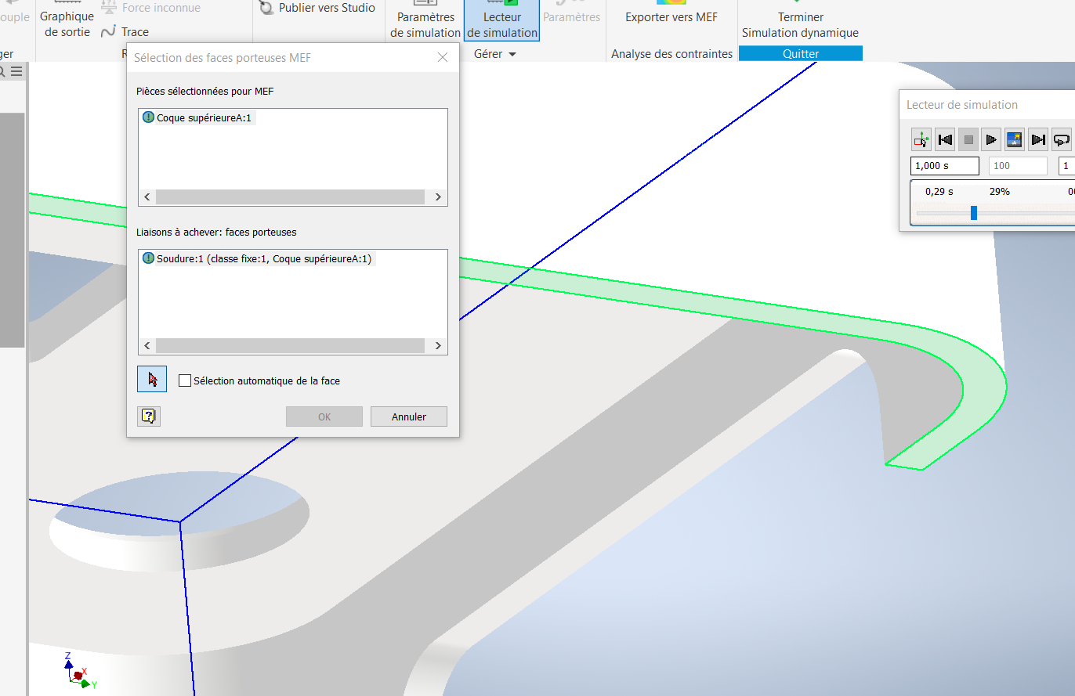
On choisira ici, le dessous de la pièce qui est en contact avec la manette.
Fermer ensuite la simulation dynamique.
Ouvrir l’analyse des contraintes et cliquer sur nouvelle étude.
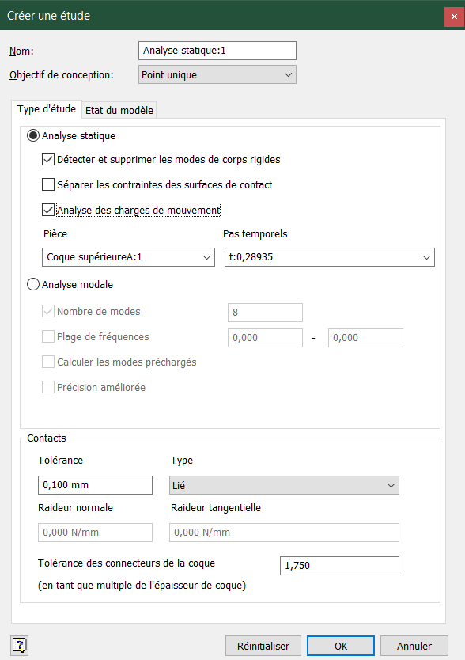
Cocher Analyses des charges de mouvement, choisir la pièce (souvent elle est déjà visible mais d’autres pièces peuvent être étudiées à partir d’une même simulation dynamique) et choisir également le pas temporel (là encore il pourrait y en avoir plusieurs en fonction de la simulation dynamique). Cliquer enfin sur OK.

L’analyse des contraintes devient alors classique, seules les matières sont à définir puis vous pouvez cliquer sur simuler et exploiter les résultats :
